Séance du 05/06/20
https://phet.colorado.edu/fr/simulation/circuit-construction-kit-dc

1. Correction du travail à faire pour aujourd'hui
Le circuit suivant permet de savoir si le carton laisse passer le courant ou pas :
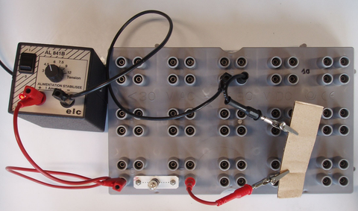
1. Faire le schéma de ce circuit. On représente le carton comme on veut en mettant en plus une légende.
2. Comment appelle-t-on un matériau qui laisse passer le courant électrique (vu en 6ème) ?
3. Comment appelle-t-on un matériau qui ne laisse pas passer le courant électrique (vu en 6ème) ?
4. Aller sur : https://phet.colorado.edu/fr/simulation/circuit-construction-kit-dc
Réaliser le cicuit et tester les “matériaux” suivants :
Matériau | Conducteur | Isolant
Papier/carton
Fer (métal)
Laiton (métal)
Plastique
Graphite/Carbone
Corps humain
Correction :
Maintenant, je reprends 2 notions vues trop rapidement la semaine dernière :

2. La boucle de courant
Un circuit électrique comporte plusieurs dipôles . Ils se branchent par leurs bornes. Ils forment une boucle.
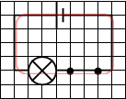
En rouge : boucle de courant.

3. Le sens conventionnel du courant électrique

4. Exercices
Ex 5 p 150
<hidden>
a. La lampe brille donc le courant circule dans le circuit.
b. L'eau salée est donc conductrice.
</hidden>
Ex 14 p 151
<hidden>
a.
b.
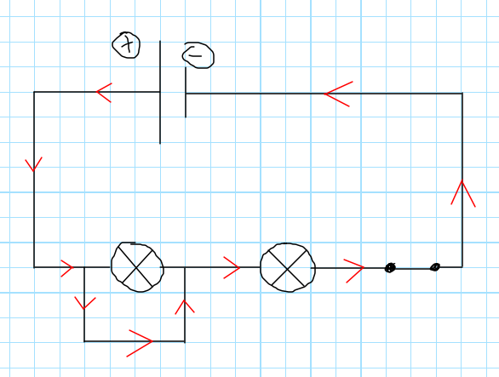
c. La lampe L1 est court-circuitée car on a relié ses 2 bornes par un fil.
</hidden>

5. A faire pour la semaine prochaine
Répondre aux questions suivantes. Pour chaque question :
- faire un ou plusieurs schéma(s) de circuits permettant de répondre à la question
- réaliser ce circuit dans le logiciel : https://phet.colorado.edu/fr/simulation/circuit-construction-kit-dc
- expliquer ce que vous constatez et répondre à la question
**Question 1 : **
Dans un circuit, on met une pile, une lampe et un interrupteur branché à la suite de la lampe. Le fonctionnement du circuit change-t-il quand on échange les positions de la lampe et de l'interrupteur ?
**Question 2 : **
Dans un circuit, on met une pile et 2 lampes branchées l'une à la suite de l'autre. Une lampe brille plus que l'autre (pour changer la luminosité d'une lampe, cliquer dessus et bouger le curseur en bas). Si on échange les positions des 2 lampes, est-ce que leur luminosité va changer ?
**Question 3 : **
Dans un circuit, on met une pile et des lampes identiques branchées les unes à la suite des autres. Comme évolue la luminosité des lampes quand on branche de plus en plus de lampes.
Envoyer une photo de ce que vous avez fait sur le cahier, pas sur l'ordinateur.
Pour ceux qui ne comprennent pas les consignes écrites :

